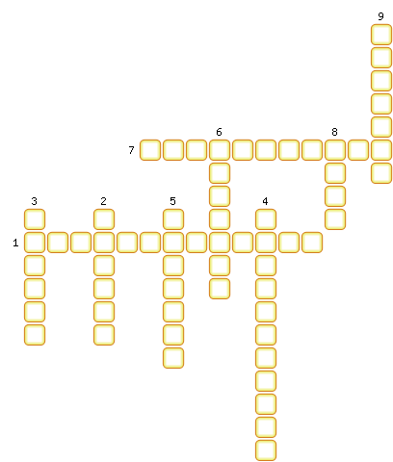
1. Вещества, которые в расплаве или в водном растворе не распадаются на ионы и не проводят электрический ток.
2. Вещества, которые в водном растворе лишь частично диссоциируют на ионы.
3. Отрицательно заряженные ионы.
4. Полный или частичный распад молекул растворённого вещества на ионы в результате взаимодействия с растворителем.
5. Отношение числа распавшихся на ионы молекул к общему числу растворённых молекул.
6. Положительно заряженные ионы.
7. Жидкие твёрдые вещества, в которых в сколько-нибудь заметных концентрациях присутствуют ионы, способные перемещаться и проводить электрический ток.
8. Электрически заряженные частицы, образующиеся из атомов (молекулы) в результате потери или присоединения одного или нескольких электронов.
9. Вещества, которые при растворении в воде полностью или почти полностью диссоциируют на ионы.

ОТВЕТЫ:
1. Неэлектролиты
2. Слабые
3. Анионы
4. Диссоциация
5. Степень
6. Катионы
7. Электролиты
8. Ионы
9. Сильные

